**Hoja de trabajo 7**

**Introducción a la Computación y Programación 2**

**Humberto Andrés Pérez Robledo, 201222711**

GUIA DE INTALACION DE BOOTSTRAP

1. Descargar el paquete de Bootstrap:

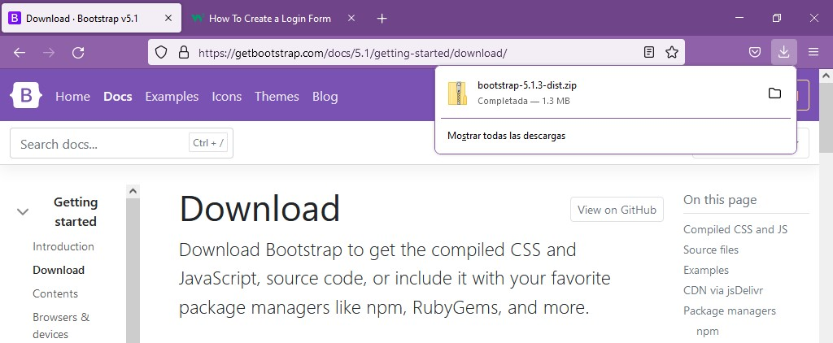

1. Desempaquetar la carpeta comprimida en la carpeta de trabajo.

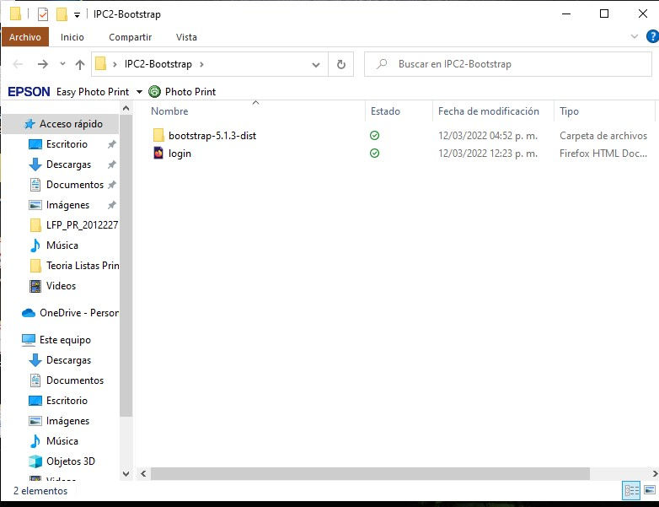

1. Extraer carpetas CSS y JS:

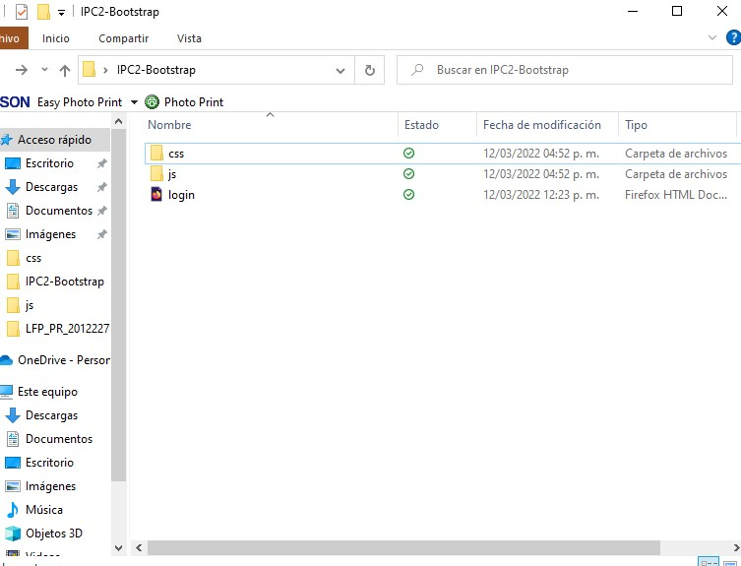

1. Revisar si aparecen las carpetas en VSCODE:

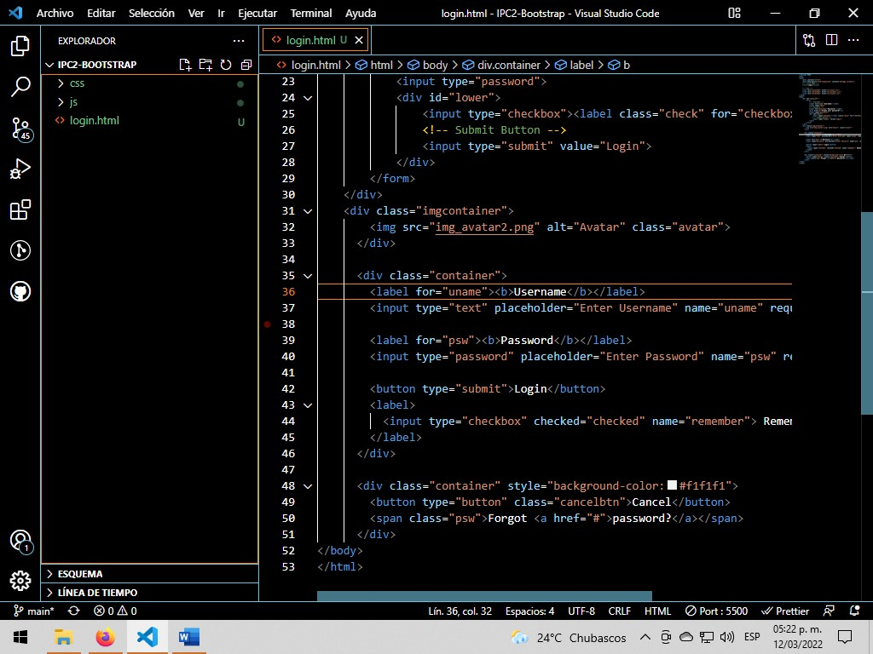

1. Aplicar Bootstrap a la página de HTML:
   1. Se puede visualizar una página HTML si Bootstrap

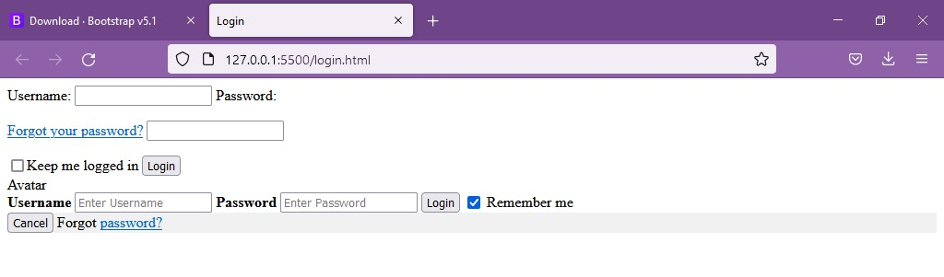

* 1. La página con Bootstrap pero sin realizar los cambios detalladamente

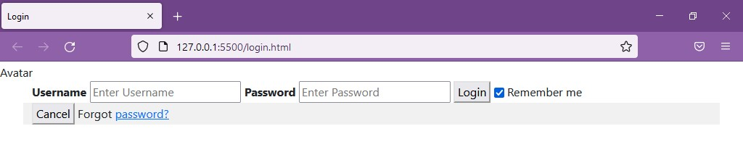

1. Mando a llamar Bootstrap: en la etiqueta <head> del HTML y se hace referencia en la etiqueta <link>

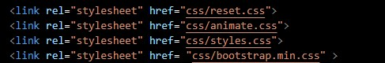

1. Ventana diseñada de forma minimalista.

